# Les marqueurs d’un épaississement de croûte arabique

⏩ *En prenant un exemple illustré tiré de l’excursion, montrer que la chaine montagneuse d’obduction des Monts Hajar, résulte d’un épaississement de la croûte continentale.*

Réalisation d’un court texte illustré avec image ou schéma légendé déjà prêt sur votre clé USB (*15 minutes*).

# Les Alpes. Identifier les marqueurs de la formation d’une chaîne de montagnes et de l’épaississement de la croûte continentale

⏩ *Interpréter les 7 documents et les observations réalisées sur les roches (C et D) afin de repérer les marqueurs qui permettent de valider le modèle (B) à l’échelle de la tectonique et des formations observées.*

⏩ *Conclure en montrant comment une chaîne de montagnes se forme par épaississement de la croûte continentale.*

## Présentation du massif alpin à l’échelle mondiale et régionale

À disposition. Documents sur le site SVT.

## Un modèle schématique de référence de la coupe des Alpes

À disposition. Quatre documents sur le site SVT :

1. Modèle Alpes, 2. Modèle Alpes occidentales du Nord (en couleur), 3. Profil ECORS des Alpes occidentales,

4. Une carte géologique structurale simplifiée des Alpes occidentales.

Document bilan - Modèle coupe transversale des Alpes occidentales du Nord (*en couleur sur le site SVT*)

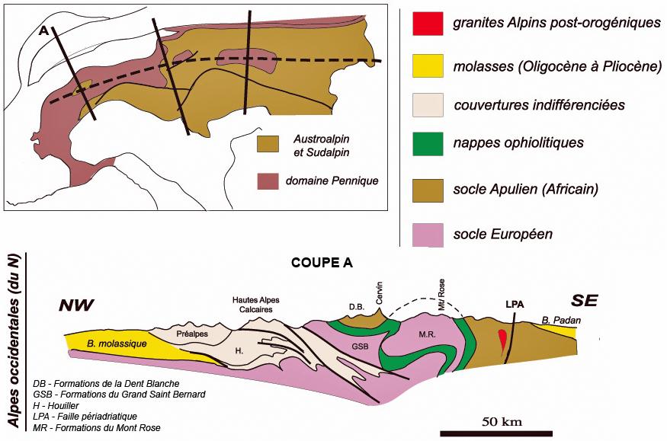

## Documents issus de l’observation de paysages et des roches qui affleurent

Les documents 1 à 4 sont à disposition sur le site SVT ainsi qu’un protocole de modélisation des marqueurs tectoniques.

### Document 1 - Le paysage du Lautaret

### Document 2 - Le paysage du Chenaillet

### Document 3 - La falaise d’Arpenaz dans les Alpes de Haute-Savoie

### Document 4 - Une succession de blocs basculés à l’Est de Grenoble

## Documents pour identifier les marqueurs du chemin suivi par les roches qui affleurent

Les documents 5 à 7 sont accessibles avec le logiciel *Alpes* et les échantillons de roche et des lames minces.

### Document 5 - Métamorphisme d’une péridotite

Observation en lumière polarisée des lames minces et échantillons correspondants et du logiciel *Alpes*.

Depuis « Alpes », accès via « Étude de roches », choisir « Chenaillet » puis choisir « serpentinite » et « serpentinisation » pour compléter la 3e ligne du tableau.

⏭ *Décrire dans le tableau les observations réalisées sur les échantillons et sur les lames minces.*

|  |  |  |  |
| --- | --- | --- | --- |
|  | ***A - Péridotite*** | ***B - Péridotite serpentinisée*** | ***C - Serpentinite*** |
| Minéraux observés |  |  |  |
| Relations géométriques entre les minéraux |  |  |  |
| Domaine de stabilité |  |  |  |

*Via la page d’accueil, on peut observer le paysage du massif du Queyras et consulter les Cartes des Unités structurales et du Métamorphisme*

### Document 6 - Le Queyras

Accéder à la rubrique « Étude des roches ». Choisir Queyras et les roches du tableau.

⏭ *Compléter le tableau.*

|  |  |  |  |  |
| --- | --- | --- | --- | --- |
|  | ***Gabbro de référence*** | ***A - Queyras 1*** | ***B - Queyras 2*** | ***C - Queyras 3*** |
| Minéraux observés |  |  |  |  |
| Relations géométriques entre les minéraux |  |  |  |  |
| Domaine de stabilité |  |  |  |  |
| Faciès |  |  |  |  |
| Ce métamorphisme est marqueur de : |  | |  | |

⏭ *Dessiner en VERT le chemin P / T de « Queyras 2 » sur le graphique bilan des domaines de stabilité,*

### Document 7 - Massif de Dora Maira

*Via la page d’accuei*l, on peut consulter les Cartes des Unités structurales et du Métamorphisme

Accéder à la rubrique « Étude des roches ». Choisir Dora Maira.

⏭ *Compléter le tableau.*

|  |  |  |  |
| --- | --- | --- | --- |
|  | ***Les trois minéraux observés en ordre concentrique*** | | |
| Minéral |  |  |  |
| Relations géométriques entre les minéraux |  |  |  |
| Domaine de stabilité de chaque minéral |  |  |  |
| Chemin P / T |  |  |  |
| Ce métamorphisme est marqueur de : |  | | |

⏭ *Dessiner en ROUGE le chemin P / T de la roche sur le graphique bilan des domaines de stabilité.*

### Dater et mesurer la vitesse des évènements

Par datation radioactive de certains minéraux on connaît l’âge du pic d’enfouissement. On sait aussi que toutes ces roches sont remontées à des profondeurs de 15 à 20 km (faciès des schistes verts) il y a environ 35 Ma. On retrouve d’autre part les premiers galets ophiolitiques dans les molasses de Digne datant du Sannoisien – Stampien (30 à 35 Ma).

⏭ *Calculer la vitesse de remontées des deux unités internes concernées jusqu’au faciès schistes verts puis jusqu’en surface. Que remarque-t-on concernant le phénomène d’écaillage ?*

|  |  |  |
| --- | --- | --- |
|  | Dora Maira : 45 à 35 Ma | Queyras : 55 Ma |
| Vitesse de remontée |  |  |
| Temps pour affleurer |  |  |

### Les chemins P / T pour chaque unité géologique étudiée

